BAB IV

IMPLEMENTASI DAN PENGUJIAN

Pada bab ini akan dijelaskan tentang pengimplementasian strategi pembangunan perangkat lunak secara manual dan Continuous Integration berdasarkan konsep umum pada bab sebelumnya. Pengimplementasian strategi tersebut dilakukan untuk menunjukkan perbedaan proses antara praktik pembangunan perangkat lunak yang dilakukan secara manual dan Continuous Integration.
Bagian berikutnya berisi penjelasan tentang validasi terhadap tujuan pengimplementasian praktik Continuous Integration. Parameter yang digunakan untuk melakukan validasi dari tujuan Continuous Integration diantaranya pengurangan resiko pembangunan perangkat lunak, pengurangan proses yang berulang, visibilitas perangkat lunak yang lebih baik, dan peningkatan kepercayaan developer terhadap kualitas perangkat lunak yang dibangun.
Studi kasus yang digunakan untuk mengimplementasikan strategi pembangunan perangkat lunak secara manual dan Continuous Integration adalah aplikasi rekam medis berbasis Java Desktop yang bernama MedRecApp. Pembangunan aplikasi tersebut dilakukan oleh satu tim yang terdiri dari tiga orang developer, yaitu Fachrul, Herna, dan Yuanita. Setiap developer bertugas untuk melakukan penyimpanan versi, pengujian kode program, dan pengeksekusian build.

- Deskripsi aplikasi MedRecApp
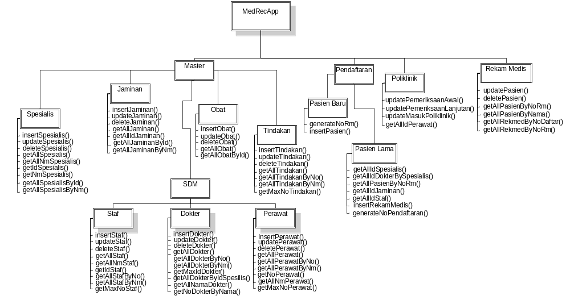 Gambar3- Deskripsi Modul Aplikasi MedRecApp

Aplikasi MedRecApp dibagi menjadi 4 modul utama, yaitu modul Master, Front Office (pendaftaran), Poliklinik, dan Rekam Medis. Modul Master terdiri dari 5 sub-modul, yaitu sub-modul spesialis, jaminan, obat, tindakan dan SDM. Sub-modul SDM dibagi menjadi 3 sub sub-modul, yaitu dokter, perawat, dan staf. Setiap sub modul dari aplikasi MedRecApp terdiri dari beberapa fungsi. Daftar dari fungsi-fungsi tersebut dapat dilihat pada Error: Reference source not found.

- Pembangunan aplikasi MedRecApp secara manual
- Penyimpanan versi
Pada sub bab ini akan dijelaskan mengenai permasalahan penyimpanan versi yang dilakukan secara manual. Umumnya setiap anggota tim menyimpan versi kode program dengan membuat folder baru. Setiap perubahan kode akan disimpan pada folder yang berbeda. Pembuatan folder tersebut dilakukan agar anggota tim dapat melacak perubahan yang dilakukan pada setiap kode program.
Folder tersebut akan semakin bertambah seiring dengan jumlah perubahan kode program yang disimpan. Anggota tim akan kesulitan untuk mengetahui perubahan kode yang terdapat pada setiap folder, sehingga setiap perubahan kode yang dilakukan perlu dicatat. Selain itu, anggota tim juga akan kesulitan untuk mengetahui versi kode yang sedang digunakan apabila anggota tim mengembalikan versi kode ke versi yang sebelumnya. Pekerjaan tersebut tidak efisien, karena anggota tim membutuhkan effort yang lebih besar untuk mencatat setiap perubahan yang terjadi.
Untuk mengatasi masalah tersebut diperlukan sebuah tool yang dapat menyimpan history perubahan dari kode program secara otomatis. Dengan adanya history dari setiap perubahan kode program, anggota tim dimudahkan untuk mengelola versi kode programnya.
Anggota tim terdiri dari 3 orang, yaitu Fachrul, Herna dan Yuan. Anggota tim membagi pekerjaan berdasarkan modul. Alice mengerjakan modul jaminan dan obat, Bob mengerjakan modul staf dan tindakan, sedangkan Charlie mengerjakan modul Spesialis dan Dokter. Mereka membuat folder baru untuk menyimpan perubahan dari setiap modul.
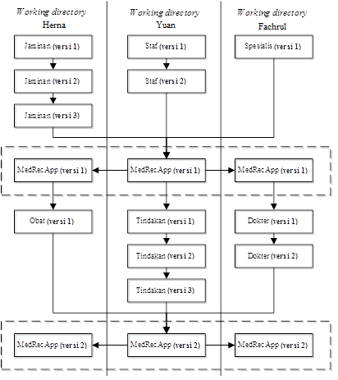
Pengintegrasian modul yang kedua kalinya oleh Yuan
Pengintegrasian modul pada versi terakhir dari setiap anggota tim oleh Yuan
Gambar3- Penyimpanan Versi Kode Program Secara Manual

    - Pengujian kode program
    - Pengeksekusian build
- Pembangunan aplikasi MedRecApp dengan Continuous Integration
- Version control system
Penyimpanan versi dari setiap anggota tim dilakukan secara terpisah dan masih menggunakan cara yang manual, sehingga tim tersebut memerlukan strategi dan tool untuk melakukan penyimpanan versi. Strategi yang akan digunakan untuk melakukan penyimpanan versi pada tim tersebut adalah distributed, karena setiap perubahan yang terjadi pada hasil pekerjaan setiap anggota tim akan disimpan pada penyimpanan lokal terlebih dahulu.
Untuk menghindari penyimpanan versi perubahan kode program ke dalam folder baru, maka diperlukan sebuah tool VCS yang terdistribusi. Salah satu tool VCS yang terdistribusi adalah Git. Dengan Git setiap perubahan yang dilakukan anggota tim dapat disimpan berdasarkan waktu perubahannya secara otomatis.
Setiap versi kode program dari anggota tim akan dikumpulkan pada sebuah tempat penyimpanan versi (repository) terpusat. Penyimpanan versi terpusat dilakukan agar setiap anggota tim dimudahkan untuk mengelola versi kode programnya. Versi kode program dari setiap anggota tim harus dimulai dari state pada working directory yang sama, agar anggota tim dapat terhindar dari perbedaan environment yang mengakibatkan kesalahan pada pembangunan perangkat lunak. Untuk menyamakan state pada working directory, setiap anggota tim harus melakukan clone terhadap repository pusat. Dengan menjalankan perintah clone, repository dari setiap anggota tim dapat tersinkronisasi dengan repository pusat.
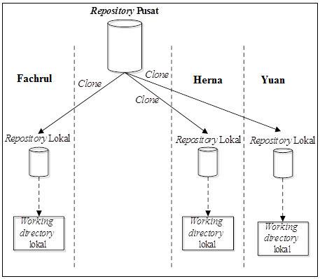
Gambar 3-4.
Anggota tim yang sudah melakukan cloning terhadap repository pusat akan memiliki sebuah working directory lokal. Pada working directory lokal, setiap anggota tim akan menambahkan beberapa file kode program baru. File kode program yang ditambahkan ke working directory, tidak akan dikenali git secara otomatis. Oleh karena itu, anggota tim perlu menjalankan perintah add setelah melakukan penambahan file, agar file tersebut dapat dikenali git. Perubahan kode progam yang dilakukan pada file yang sudah dikenali git, dapat disimpan dengan menjalankan perintah commit, sehingga pembuatan folder baru untuk menyimpan versi perubahan file dapat dihindari.
Pada penyimpanan versi kode program terpusat, setiap versi kode program dari anggota tim akan dikumpulkan pada sebuah repository pusat. Versi kode program yang telah sesuai untuk diintegrasikan akan dikirim oleh anggota tim ke repository pusat dengan perintah push. Hasil gabungan kode program yang ada di repository pusat dapat diambil oleh anggota tim dengan menggunakan perintah pull.
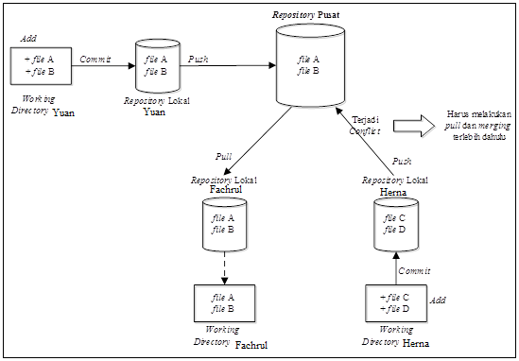
Gambar 4- . Penyimpanan versi terpusat
Jika anggota lain ingin melakukan push ke repository pusat, maka akan terjadi konflik. Konflik tersebut terjadi karena anggota tim tersebut tidak mempunyai perubahan terakhir dari repository pusat. Penyelesaian konflik dapat diselesaikan oleh anggota tim dengan melakukan pull dan merging. Git akan melakukan merging secara otomatis (automerge) apabila anggota tim mengubah file yang berbeda. Ketika anggota tim melakukan perubahan file pada baris yang sama, salah satu anggota tim harus melakukan merging secara manual dengan perintah mergetool.
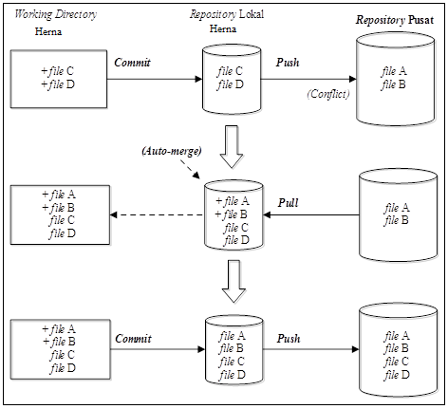
Gambar 4- . Penanganan conflict ketika melakukan push
Pada proses pembangunan perangkat lunak, anggota tim umumnya tidak ingin merusak kode program yang ada di mainline, sehingga mereka membutuhkan cabang baru untuk melakukan proses percobaan. Proses percobaan yang dilakukan oleh anggota tim dapat menjadi versi alternatif dalam pembangunan perangkat lunak tersebut.
Menggabungkan hasil percabangan adalah pekerjaan yang sulit. Pada saat melakukan percabangan kemungkinan anggota tim mengubah banyak kode program pada beberapa file pada cabang tersebut. Jika terjadi konflik pada saat melakukan penggabungan cabang, maka anggota tim membutuhkan ketelitian yang tinggi untuk menyelesaikan konflik tersebut.
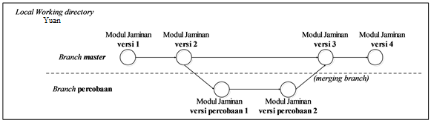
Gambar 4- . Penggabungan cabang
Untuk menghindari resiko yang terjadi saat penggabungan cabang, maka strategi yang akan digunakan anggota tim pada proses pembangunan perangkat lunak adalah centralized workflow. Centralized workflow adalah alur kerja pada git yang hanya bekerja pada satu repository pusat dengan satu cabang utama yaitu master.
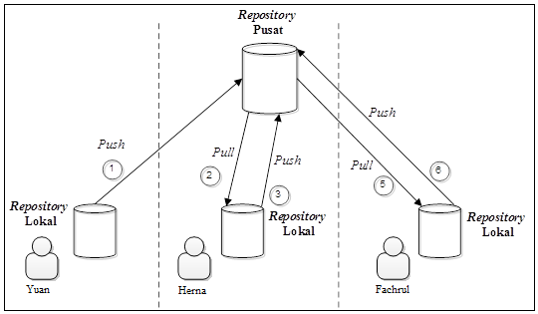
Gambar 4- . Strategi Centralized Workflow
Jika anggota tim ingin mengembangkan perangkat lunak tertentu namun tidak memiliki hak akses untuk menyimpan perubahan source code, maka anggota tim dapat memanfaatkan fitur fork yang ada pada Github. Anggota tim akan leluasa untuk mengembangkan perangkat lunak ke arah yang diinginkan di repository salinan dari repo yang di-fork.
Pada saat anggota tim memiliki perbedaan prinsip pada arah pengembangan perangkat lunak, maka anggota tim dapat melakukan forking pada github. Dengan forking, anggota tim dapat memiliki salinan repo dari repository pusat. Ketika anggota tim tersebut ingin memberikan kode programnya ke repository pusat, akan terjadi kegagalan, karena repository pusat tidak mengizinkan anggota tim tersebut untuk menyimpan perubahan kode program ke repo pusat, sehingga anggota tim harus melakukan pull request ke repo pusat terlebih dahulu. Ketika anggota tim repo pusat menerima pull request dari anggota tim tersebut, maka anggota tim repo pusat akan melakukan merging.
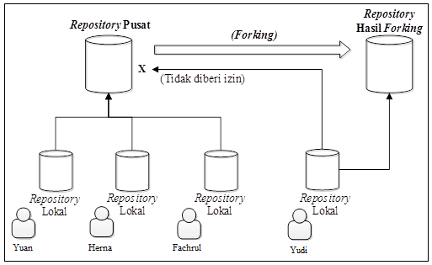
Gambar 4- . Forking pada repository pusat
- Automated testing
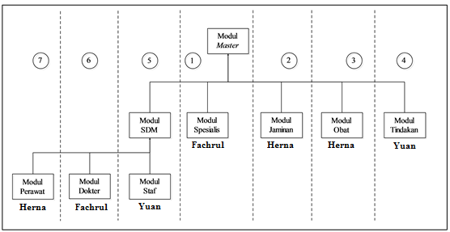
Gambar 4- . Strategi pengujian integrasi secara incremental dengan bottom-up
- Automated build
- Praktik Continuous Integration
- Validasi praktik Continuous Integration

